**TIN TỨC SỰ KIỆN**

**TRƯỜNG TIỂU HỌC NGUYỄN THỊ MINH KHAI CHÚC MỪNG THÀNH TÍCH HỘI THI “NÉT VẼ XANH” CẤP QUẬN LẦN THỨ 17**

**Nội dung tóm tắt:**

Với tài năng hội họa, sự sáng tạo và niềm đam mê nghệ thuật, các em học sinh Trường Tiểu học Nguyễn Thị Minh Khai đã xuất sắc ghi dấu ấn tại Hội thi “Nét Vẽ Xanh” cấp Quận năm học 2024 – 2025.

**Nội dung chính**

Xin chúc mừng: • Tập thể Trường Tiểu học Nguyễn Thị Minh Khai đã đạt Cờ thi đua • Em Trần Hải Giang– lớp 3/6 đạt Giải Nhì với tác phẩm “ Kính tặng Thầy cô” • Em Hồ Nhật Huy– lớp 3/1 đạt Giải Ba với tác phẩm “ Ước mơ của em về thành phố thông minh” • Em Nguyễn Mộc Linh San– lớp 3/3 đạt Giải Khuyến khích với tác phẩm “ Ước mơ của em về thế giới hoà bình” • Em Nguyễn Ngọc Gia Hân– lớp 5/3 Giải Khuyến khích với tác phẩm “ Em yêu khoa học”

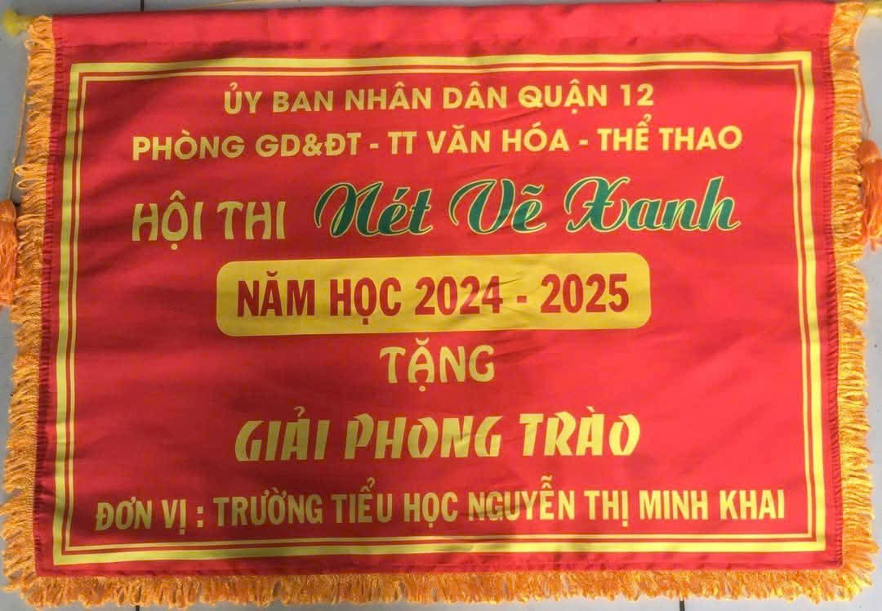Những tác phẩm dự thi không chỉ thể hiện năng khiếu mỹ thuật mà còn lan tỏa những thông điệp ý nghĩa về cuộc sống, thiên nhiên và tình yêu quê hương đất nước. Đây cũng là minh chứng cho sự quan tâm, dìu dắt tận tình từ quý thầy cô bộ môn Mỹ thuật và sự ủng hộ từ phụ huynh học sinh.

**Hình ảnh minh hoạ**

